EL DESARROLLO DE HABILIDADES SOCIOEMOCIONALES

Guía de Orientación Pedagógica

Las competencias emocionales deben entenderse como un tipo de competencias básicas para la vida, esenciales para el desarrollo integral de la personalidad. Son un complemento indispensable del desarrollo cognitivo sobre el cual se ha centrado la educación a lo largo del siglo XX. La educación emocional propone optimizar el desarrollo humano; es decir, el desarrollo integral de la persona (desarrollo físico, intelectual, moral, social, emocional, etc.).

INTRODUCCIÓN

La sociedad del conocimiento ha trascendido a través de los años generando nuevos ritmos de aprendizaje, ideologías creencias y sentimientos, esto a su vez, ha contribuido a la formación de nuevos paradigmas para la fundamentación y comprensión del contexto actual.
La presente investigación reside en la necesidad de profundizar sobre un tema de interés que ha provocado ciertas inquietudes a investigadores y críticos. Las habilidades socioemocionales sin duda han tomado mucha relevancia dentro de diversas instituciones y empresas, así como de la misma sociedad. Hoy en día con las nuevas demandas, los empleos han disminuido y la exigencia para obtener altos niveles de crecimiento han aumentado, es por ello, que se ha incitando a que las personas desarrollen al máximo su potencial de auto - crecimiento personal y profesional.
Con los nuevos problemas, retos y demandas que ocurren dentro de la sociedad, el Sistema Educativo Nacional (SEN) ha invertido para que niños, niñas y adolescentes, desarrollen progresivamente las habilidades que se requieren, logrando así, la formación personal, profesional e integral de las personas para ser guiadas hacía el camino del éxito.

ANTECENDENTES

A lo largo del tiempo las competencias se han referido comúnmente en aspectos profesionales y laborales. Las competencias han sido la aspiración para muchas personas, con el fin de que los trabajadores desarrollen sus capacidades y habilidades para tener un mejor desempeño y eficacia en las tareas o en los distintos aspectos en los que se desenvuelven.
El concepto de competencias comenzó a emplearse en el ámbito empresarial, esto con el fin de que los trabajadores pudieran desarrollar sus conocimientos, habilidades, actitudes y valores para tener un mejor desempeño en el ambiente en donde se desenvolvían.
Según datos de la Organización para la cooperación y el Desarrollo Económico (OCDE, 2017), las competencias se han convertido en un factor clave para lograr el bienestar individual y el éxito económico de una sociedad. La Estrategia de Habilidades de la OCDE, busca promover el fortalecimiento del sistema general de competencias a fin de desarrollar aquellas con potencial para traducirse en mejores empleos y mejores condiciones de vida.
Maldonado, (2000) considera que a través de las transformaciones que se fueron generando con el paso del tiempo, organismos internacionales (Banco Mundial, la Organización de las Naciones Unidas para la Educación las Ciencia y la Cultura, la OCDE y el Banco Interamericano del Desarrollo) deciden que una mejor opción para generar un cambio en el sistema de producción, es realizar una permuta en el enfoque de la educación, implementando así las competencias para que los docentes dentro del aula educativa lograran como objetivo el desarrollo de las mismas en los estudiantes, y con ello pudiesen enfrentarse a los nuevos procesos de cambio.
El término de competencias tiene una larga historia porque siempre la humanidad se ha preocupado porque las personas sean capaces de hacer las cosas que les corresponde hacer con calidad. Según la OCDE, (2017) el término de competencias comienza aplicarse en la década de 1960 por las nuevas y la lógica de mercado que acontecía desde aquella época. La educación basada en competencias surgió durante la década de los setenta como respuesta a la crisis económica, cuyos efectos en la educación es generar en los individuos una mejora continua y el desarrollo de competencias para el crecimiento productivo. En ese tiempo se aplicaba al mundo educativo basándose en la terapia racional- emotiva y en el control de los pensamientos irracionales que dificultan el bienestar emocional y nos lleva a tomar decisiones inadecuadas. Pero esto hoy en día ha cambiado ya que se basa sobre todo en la inteligencia emocional y en el desarrollo de competencias socioemocionales.
Las competencias surgen dentro del marco educativo en base a la necesidad de incluir en el currículo escolar los elementos necesarios que pudieran ayudar a los alumnos a tomar decisiones y hacer frente a riesgos y situaciones de emergencia y supervivencia.
Conforme a la Organización de las Naciones Unidas para la Educación, la Ciencia y la Cultura (UNESCO, 2016) históricamente, el enfoque basado en el contenido materia es el que ha prevalecido siempre en los sistemas educativos y el que todavía prevalece hoy en muchos lugares. Se pasó en el decenio de 1970 de esta lógica de contenido o materia a un enfoque de pedagogía basada en objetivos, en el que la preocupación de operatividad, y por lo tanto de evaluación, se volvió predominante: en lugar de escribir los programas conforme a lo que debían enseñar el docente o el formador, la pedagogía formada en objetivos propuso preparar los programas de acuerdo a lo que el alumno tenía que dominar, a partir de una división en objetivos.
El modelo por competencias constituye el enfoque educativo más sobresaliente de nuestros tiempos, incluye una visión pedagógica acorde con el saber, saber hacer, saber ser que demanda la sociedad actual (OCDE, 2017, pág. 5).
El mundo laboral demanda profesionales con nuevas competencias que deben ser adquiridas y trabajadas dentro del contexto escolar. Lo que se intenta llevar a cabo es que las instituciones educativas junto con los que la integran, es formar a profesionales y alumnos que sean capaces de desarrollar ciertas competencias, sin dejar a un lado la necesidad de que exista un profesorado capaz de responder a los nuevos desafíos educativos que se demandan.
Ante estas necesidades de cambio la educación se torna desde otra visión, pasa de ser la educación formal a una nueva educación donde se toman aspectos como la formación integral, del alumno.
Desde de los años setenta instancias como la UNESCO comenzaron a realizar análisis y líneas de acción para modificar la tan criticada educación escolar. En 1972, en la primera reunión sobre educación, se desprende el informe titulado “Aprender a Ser”. Este informe tuvo el gran mérito de fundamentar el concepto de educación permanente, en un momento en que los sistemas de educación tradicionales eran objeto de críticas” (Delors, 1996, pág. 17)
La Ley Orgánica General del sistema Educativo (LOGSE, 1990) propone que una de las labores de la educación es proporcionar pleno desarrollo del alumno. Se deben de tomar en cuenta los aspectos referentes para el desarrollo de competencias emocionales del alumnado, donde sea necesario establecer buenas relaciones, como el buen manejo de las herramientas para enfrentar los retos a diario. Se debe de tomar en cuenta que el docente es un actor fundamental, en el proceso integral de la educación de los alumnos.
De acuerdo con la perspectiva de Delors, (1996) las dimensiones del aprendizaje deben considerarse como un todo. No están asiladas en hecho educativo, sino que conforman una totalidad. Deben globalizarse los aprendizajes. Es preciso que desde las aulas se desarrolle, la independencia cognoscitiva, la aspiración por el saber y que no haya temor en resolver problemas.
Desde la filosofía clásica hasta nuestros días, los sentimientos y las emociones han sido considerados como temas principales que han preocupado a la humanidad.
Cada persona deberá estar en condiciones de aprovechar las oportunidades educativas ofrecidas para satisfacer sus necesidades básicas de aprendizaje. Estas necesidades abarcan los contenidos básicos del aprendizaje (conocimientos teóricos y prácticos, valores y actitudes) necesarios para que los seres humanos puedan sobrevivir, desarrollar plenamente su desarrollo, mejorar la calidad de su vida, tomar decisiones fundamentales y continuar aprendiendo. (Jomtiem, 1990, pág. 8)
La satisfacción de estas necesidades confiere a los miembros de una sociedad la posibilidad y, a la vez, la responsabilidad de respetar y enriquecer su herencia cultural, lingüística y espiritual común, de promover la educación de los demás.
Desde finales del siglo XX, ha aumentado el interés por desarrollar en los alumnos el desarrollo socioemocional, ya que diversos expertos relacionados con el sistema educativo han tomado conciencia de que dentro del marco educativo no sólo es relevante el proceso cognitivo del alumno, sino también las emociones y los afectos que puede generar el alumno dentro del ambiente educativo y no sólo de él, es importante tomar en cuenta el propio bienestar del docente.
De acuerdo con la UNESCO, (2005) la expresión “sociedades del conocimiento” aboga por unas sociedades en las que se comparte el conocimiento, con el objetivo de impulsar el avance hacia un desarrollo del ser humano basado en los derechos que le son propios.
Los ambientes que se generan dentro del aula educativa es un factor clave de parte del profesor para que se pueda llevar de manera adecuada el proceso de enseñanza –aprendizaje en sus alumnos.
Adicionalmente se debe considerar que el aprendizaje no es sólo cognitivo, sino que incluye el desarrollo de aptitudes, capacidades, competencias para hacer, ser y convivir. El ser, el conocer, el hacer y el convivir se aprenden o se desarrollan y deben orientarse a las reformas educativas y los programas de estudio.
El actual momento histórico requiere de personas integras y con compromiso ético, y esto sólo se logra trabajando de forma transversal el saber ser y el saber convivir en todos los espacios formativos, lo cual es posibilitado por el modelo de competencias más que por cualquier otro modelo educativo.
Las competencias emocionales deben entenderse como un tipo de competencias básicas para la vida, esenciales para el desarrollo integral de la personalidad. Son un complemento indispensable del desarrollo cognitivo sobre el cual se ha centrado la educación a lo largo del siglo XX. La educación emocional propone optimizar el desarrollo humano; es decir, el desarrollo integral de la persona (desarrollo físico, intelectual, moral, social, emocional, etc.).
Con base en la OCDE, (2010) las emociones han sido consideradas durante años como variables fundamentales para el aprendizaje de los alumnos, su incorporación en la formación inicial o en los planes de desarrollo profesional de los docentes supone más bien una declaración de buenas intenciones. El desarrollo de estas competencias, y su posterior evaluación, con pruebas específicas que permitan determinar el grado de consecución y aprendizaje, es una necesidad a la que todavía no se ha dado respuesta desde las distintas administraciones educativas.
La educación socioemocional sigue una metodología eminentemente práctica (dinámica de grupos, auto-reflexión, razón dialógica, juegos, introspección, relajación, etc.) cuyo objetivo es favorecer el desarrollo de competencias emocionales. Con la información (saber) no es suficiente; hay que saber hacer, saber ser, saber estar y saber convivir. (UNICEF, 2002, pág. 6)
Favorecer el desarrollo de facultades para adquirir conocimientos, así como la capacidad de observación, análisis y reflexión críticos. Adquirir competencias socioemocionales favorece las relaciones sociales e interpersonales, facilita la resolución positiva de conflictos, favorece la salud física y mental, y además contribuye a mejorar el rendimiento académico.
Conforme a lo anterior el Sistema Educativo Nacional (SEN) dentro del documento oficial de la SEP (Acuerdo número 592, 2011) pretende la formación de personas integras las cuales puedan desarrollarse tanto intrapersonal como interpersonalmente, esto con el fin de que los sujetos puedan formarse como personas dentro de la sociedad.
La escuela hoy en día está enfrentando diversos retos, por una parte el sistema educativo tiene la responsabilidad de educar a personas muy distintas en cuanto a sus ideologías, creencias, tradiciones intereses, etc., y por otra parte tiene el compromiso de formar a personas capaces que se puedan desenvolver en el ambiente en el que se encuentra situado en la sociedad actual, es importante que el individuo aprenda a integrarse y que participe de manera activa y de manera eficaz a la que se le denomina “la sociedad del conocimiento”, la cual requiere e impone nuevas formas de convivencia y de ciudadanía. (SEP, Acuerdo número 592, 2011, pág. 4)
De acuerdo con la (SEP, 2017) en el siglo XXI las competencias, destrezas y habilidades se han convertido en el factor clave para lograr el bienestar individual y el éxito económico de una sociedad.
PROBLEMATIZACIÓN
La situación que sucedió a nivel mundial de la pandemia por COVID-19 ha creado que las personas hayan sufrido diversos daños en cuestión emocional, y los que han sido más afectados con esta situación han sido niñas niños y jóvenes.
De acuerdo con la UNICEF realizaron un sondeo en el cual reporto que las personas padecían de ansiedad, desmotivación, depresión, etc. Estas situaciones se vieron impactadas en las aulas escolares ya que niños aún sentían el temor del COVID-19 y la parte emocional, así como la cognitiva han sido profundamente afectadas.

Objetivos

Objetivo general
- Analizar cómo se concibe el desarrollo de habilidades socioemocionales en estudiantes de 5° de primaria

Objetivos específicos
- Ayudar a los docentes a que tengan una mejor colaboración y comunicación con los alumnos y de esa manera exista una buena relación entre ambos para la generación de un mejor proceso de enseñanza- aprendizaje.
- Proponer estrategias que permitan a los estudiantes 5° de primaria el desarrollo de habilidades socioemocionales, para la obtención de una mejor formación integral, y que ello les permita crecer profesional y personalmente en los diferentes aspectos que se les presenten.

DOCUMENTOS NORMATIVOS PARA UNA MEJOR EDUCACIÓN INTEGRAL DE CALIDAD.
El presente capítulo tiene como propósito dar a conocer los documentos normativos que existen actualmente para que se lleve a cabo una mejora en la calidad de la educación integral en México. Retoma puntos principales sobre qué es lo que se requiere que los actores educativos realicen para cumplir con lo que se establece.

Artículo 3° de la Constitución política de los Estados Unidos Mexicanos
El capítulo primero, el 3° artículo que garantiza el derecho de los mexicanos a recibir educación, la cual tiene que ser laica, gratuita, democrática, nacional y de calidad.
Conforme al artículo 3° de las Constitución Política de los Estados Unidos Mexicanos nos menciona que la educación que imparta el Estado tenderá a desarrollar armónicamente, todas las facultades del ser humano y fomentará en él, a la vez, el amor a la patria, el respeto a los derechos humanos y la conciencia de la solidaridad internacional, en la independencia y en la justicia (SEIEM, 2017, pág. 15).
El Estado garantizará la calidad en la educación obligatoria de manera que los materiales y métodos educativos, la organización escolar, la infraestructura educativa y la idoneidad de los docentes y los directivos garanticen el máximo logro de aprendizaje de los educandos (SEIEM, 2017, pág. 15).
De acuerdo a la fracción II, la educación que se imparta contribuirá a la mejor convivencia humana, a fin de fortalecer el aprecio y respeto por la diversidad cultural, la dignidad de la persona, la integridad de la familia, la convicción del interés general de la sociedad, los ideales de fraternidad e igualdad de derechos de todos, evitando los privilegios de razas, de religión, de grupos, o de sexos o de individuos.
Se contribuirá a una mejor convivencia humana, para el fortalecimiento por el aprecio y el respeto por la diversidad cultural, la dignidad de la persona, la integridad de la familia, la convicción del interés general de la sociedad, los ideales de fraternidad e igualdad de derechos de todos evitando los privilegios de razas, de religión de grupos, de sexos, o de individuos, además, será de calidad, con base en el mejoramiento constante y el máximo logro académico de los educandos (SEIEM, 2017, pág. 15).
Está Constitución es de suma importancia para México, desempeña un rol fundamental dentro de los sectores que existen dentro. En base a esta constitución es lo que se debe promulgar dentro del sistema de gobierno. El artículo 3° es la base de la educación en el sistema educativo mexicano, conforme a este el Estado actuará, para que se le garantice a toda la ciudadanía una educación de calidad.
La ley general de Educación señala las normas generales para regular el Servicio Público de la Educación que cumple una función social acorde con las necesidades e intereses de las personas, de la familia y de la sociedad. Se fundamenta en los principios de la Constitución Política sobre el derecho a la educación que tiene toda persona, en las libertades de enseñanza, aprendizaje, investigación y cátedra y en su carácter de servicio público.
La Ley General de Educación en su artículo 2° establece que todo individuo tiene derecho a recibir educación de calidad en condiciones de equidad, por lo tanto, todos los habitantes del país tienen las mismas oportunidades de acceso y permanencia en el sistema educativo nacional, con solo satisfacer los requisitos que establezcan las disposiciones generales aplicables.
La educación es un medio fundamental para adquirir, transmitir y acrecentar la cultura; es proceso permanente que contribuye al desarrollo del individuo y a la transformación de la sociedad, y es factor determinante para la adquisición de conocimientos y para formar a mujeres y a hombres de manera que tengan sentido de solidaridad social. La reforma integral de la educación básica (RIEB) se define en el Acuerdo 592, publicado en el Diario Oficial en el mes de agosto de 2011, como:
...una política pública que impulsa la formación integral de todos los alumnos de preescolar, primaria y secundaria con el objetivo de favorecer el desarrollo de competencias para la vida y el logro del perfil de egreso, a partir de aprendizajes esperados y del establecimiento de Estándares Curriculares, de Desempeño Docente y de Gestión (SEP, Acuerdo número 592, 2011, pág. 9)
Lo anterior requiere:
- Cumplir con equidad y calidad el mandato de una Educación Básica que emane de los principios y las bases filosóficas y organizativas del artículo 3° de la Constitución Política de los Estados Unidos Mexicanos y de la Ley General de Educación.
- Dar nuevos atributos a la escuela de Educación Básica y, particularmente, a la escuela pública, como un espacio capaz de brindar una oferta educativa integral, atenta a las condiciones y los intereses de sus alumnos, cercana a las madres, los padres de familia y/o tutores, abierta a la iniciativa de sus maestros y directivos, y transparente en sus condiciones de operación y en sus resultados.
- Favorecer la educación inclusiva, en particular las expresiones locales, la pluralidad lingüística y cultural del país, y a los estudiantes con necesidades educativas especiales, con o sin discapacidad, y con capacidades y aptitudes sobresalientes.
- Alinear los procesos referidos a la alta especialización de los docentes en servicio; el establecimiento de un sistema de asesoría académica a la escuela, así como al desarrollo de materiales educativos y de nuevos modelos de gestión que garanticen la equidad y la calidad educativa, adecuados y pertinentes a los contextos, niveles y servicios, teniendo como referente el logro educativo de los alumnos.
- Alinear los procesos referidos a la alta especialización de los docentes en servicio; el establecimiento de un sistema de asesoría académica a la escuela, así como al desarrollo de materiales educativos y de nuevos modelos de gestión que garanticen la equidad y la calidad educativa, adecuados y pertinentes a los contextos, niveles y servicios, teniendo como referente el logro educativo de los alumnos. (Acuerdo número 592, 2011)

Plan de estudios 2011. Educación Básica.
Es el documento rector que define las competencias para la vida, el perfil de egreso, los Estándares Curriculares y los aprendizajes esperados que constituyen el trayecto formativo de los estudiantes, y que se propone contribuir a la formación del ciudadano democrático, crítico y creativo que requiere la sociedad mexicana en el siglo XXI, desde las dimensiones nacional y global, que consideran al ser humano y al ser universal.
- …La dimensión nacional permite una formación que favorece la construcción de la identidad personal y nacional de los alumnos, para que valoren su entorno, y vivan, y se desarrollen como personas planas. Por su parte, la dimensión global refiere al desarrollo de competencias que forman al ser universal para hacerlo competitivo como ciudadano del mundo, responsable y activo capaz de aprovechar los avances tecnológicos y aprender a lo largo de su vida SEP, (2011a:29)
Según el plan de estudios 2011 el estudiante deberá movilizar y dirigir todos los componentes –conocimientos, habilidades, actitudes y valores– hacia la consecución de objetivos concretos; son más que el saber, el saber hacer o el saber ser, porque se manifiestan en la acción de manera integrada (SEP, Plan de estudios, 2011)

Aprendizajes clave 2017
El modelo educativo “Aprendizajes Clave para una educación integral, tiene como propósito el mejoramiento de la calidad y la equidad de la educación para que todos los estudiantes se formen integralmente y logren los aprendizajes que necesitan para desarrollar con éxito su proyecto de vida (SEP, Aprendizajes clave, 2017).
…La articulación de este plan y su inclusión en todos los programas, muestra el interés que la SEP porque todos los profesores cuenten con un panorama completo del avance que se espera tengan los alumnos y de la gradualidad de sus aprendizajes SEP, (2017).
La transformación de la educación no solo es una política de Estado, sino es dar un paso hacia el desarrollo de la nación. Según el Nuevo Modelo Educativo (2017), los procesos serán graduales y los cambios planteados que se harán requerirán de un tiempo de maduración y concreción en las aulas, por ende, resulta conveniente que la vigencia de este plan y programas de estudio para la educación básica se mantenga al menos durante los próximos doce ciclos consecutivos para permitir su correcta incorporación a las aulas (SEP, Aprendizajes clave, 2017).
Las emociones son una parte fundamental dentro del conjunto de actitudes necesarias para vivir (Gardner, 1983). Las emociones desempeñan un papel muy importante en el bienestar de los seres humanos, y son consideradas como un factor indispensable para que el individuo afronte los retos diarios que se le presenten, y a su vez sepa interactuar con su medio en el que se encuentra inmerso de la manera más adecuada.
El éxito de una persona no depende solamente del coeficiente intelectual o de sus estudios académicos. Lo que más importa es el nivel de la inteligencia emocional, eso quiere decir tener conciencia de nuestras emociones, comprender los sentimientos de los demás, habilidades para afrontar los retos de la vida y habilidades sociales Goleman, (1999).

Las emociones son el principal sistema de alarma con que cuenta el cerebro para avisar que algo relevante está ocurriendo en su entorno, Es un sistema de alerta que nos ayuda a actuar de una determinada manera. Son una parte fundamental para la sobrevivencia del ser humano, ya que sin ellas el hombre no hubiera podido distinguir entre lo peligroso y el bienestar. Avisan cuando algo sucede dentro de nosotros y en especial en la mente.
No se puede sentir la emoción por lo que parece indiferente, sino por aquello que impacta en la vida.
Existen emociones que son distintas, pero muchas de ellas son variaciones o combinaciones de las que se consideran básicas:
- Enojo - Miedo
  - Tristeza - Sorpresa
  - Alegría -Rechazo
Las emociones provienen de un órgano específico de nuestro organismo: el cerebro, por medio de nuestros sentidos logramos ver, oír o incluso sentir los que sucede en el ambiente. Todas las señales que provienen de nuestros sentidos se analizan en el sistema límbico (como se observa en la figura4), localizado dentro de nuestro cerebro (Delgadillo, 2015).
Goleman, (1999) “La práctica de la inteligencia emocional”, define a la competencia emocional en el ámbito empresarial como Una capacidad adquirida basada en la inteligencia emocional que da lugar a un desempeño laboral sobresaliente. En este sentido las empresas tuvieron grandes éxitos con esta teoría ya que mejoró la conducta emocional de sus empleados generando un aumento en su desarrollo y productividad. Las competencias emocionales son las capacidades vitales para que las personas puedan tener éxito a lo largo de su vida.

PROPUESTA PEDAGÓGICA

Fuente: “autoría propia”

Presentación
Esta propuesta pedagógica tiene como técnica fundamental el diseño de un curso-taller, donde se implementarán diferentes estrategias de enseñanza- aprendizaje, las cuales docentes y orientadores podrán desarrollar con los alumnos de primaria.
Este curso- taller se diseñó con el fin de generar una educación integral y de calidad para lograr el desarrollo de competencias socioemocionales en los estudiantes, ya que pese a las circunstancias que se viven en el mundo actual los docentes tienen que innovar su práctica docente con la implementación de estrategias más sofisticadas para atraer la atención del alumno, generando a su vez un interés por seguirse realizando como sujeto dentro de un contexto sociocultural.

El curso- taller lleva por nombre “Alcanzando el éxito juntos”, se promoverá a una interconexión entre los docentes y estudiantes generando mejores áreas de oportunidad para que coexista un ambiente más armónico, donde pueden desarrollarse las competencias de manera conjunta y que los docentes y estudiantes respondan a un mejor nivel académico, a su vez, que se genere una mejor calidad de vida entre los seres humanos.

Objetivo
Fomentar en los alumnos de primer grado de educación secundaria ambientes sanos para mejorar las relaciones intrapersonales e interpersonales
Cuadro integrador
N° | Actividad | Componentes | Horas a  la semana
1 | Un encuentro conmigo | Autoconocimiento | 4
2 | Relaciones armónicas para un mejor bienestar | Autorregulación | 4
3 | El mundo mágico de las emociones | Autoconocimiento | 4
4 | El aspecto cognitivo de las emociones | Autoconocimiento | 4
5 | Una mirada hacia el futuro | Autoconocimiento | 4
Total de horas |  |  | 20

Secuencias didácticas
Secuencia didáctica 1
Nombre de la profesora: Diana González Rodríguez.
Tema: Un encuentro conmigo |  |  | Grado: 5°
Aprendizajes esperados: Lograr que el alumno adquiera un autoconocimiento de sí mismo. Interpretando de manera creativa sus sentimientos emociones y logros. |  | Duración: 4 sesiones
ESTRATEGIA DIDÁCTICA
INICIO  Sesión 1 | Durante la primera sesión se dará la bienvenida al curso-taller, y se les pedirá un cuaderno reutilizado y forrado con base al tema de la educación socioemocional. Como introducción al tema se les presentará a los alumnos un video llamado “Adolescencia, identidad y motivación”, donde se les cuestionará la pregunta ¿Quién soy?, después de concluir con la pregunta se abrirá la participación activa para escuchar las respuestas de los alumnos.
Sesión 2 | Posteriormente los alumnos desarrollarán una autobiografía en una copia que se les proporcionará (véase imagen 6), donde tendrán que dibujarse y contestar las preguntas se les piden.  Para concluir con la actividad los alumnos compartirán su autobiografía en grupo de cuatro integrantes.
DESARROLLO  Sesión 3 | Para abordar el concepto de autoconocimiento los alumnos elaborarán un “árbol de cualidades” donde realizarán de manera creativa un árbol con cinco frutos y cinco raíces. En los frutos escribirán lo que consideren que haya sido un logro importante en su vida. En las raíces escribirán cuales han sido las cualidades que le permitieron llegar a ese logro.  Al concluir con la actividad los alumnos expondrán su árbol frente al grupo.
CIERRE  Sesión 4 | Se les proporcionará a los alumnos una hoja con un cuadro (véase en la imagen 5) en el que contendrá las siguientes preguntas:  - ¿Para qué soy bueno? ¿Qué me cuesta trabajo?  Al finalizar los alumnos harán un análisis y un cuento acerca de ellos (en su cuaderno), donde la trama de la historia este enfocada en las preguntas del cuadro.
Recursos:
- Hojas Blancas y de colores
- Cañón
- Computadora
- Pizarrón y marcadores para pizarrón
- Copias
- Pegamento
- Tijeras
- Lápiz, goma y sacapuntas
Evaluación: Portafolio y Escala de actitudes (anexo 1)
Observaciones

Material de apoyo de la secuencia didáctica 1
Imagen 5. Material de apoyo de la secuencia didáctica de la sesión 4.

¿Pará que soy bueno? | ¿Qué me cuesta trabajo?

Imagen 6. Material de apoyo de la secuencia N° 1 de la primera sesión.
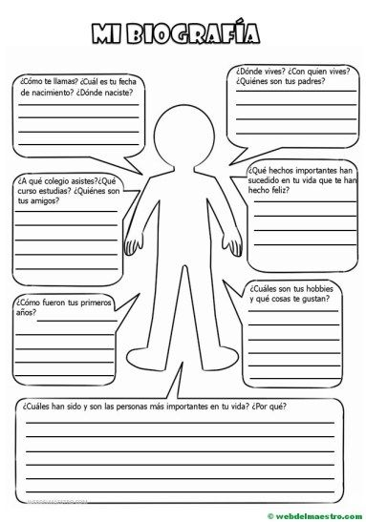

Fuente: https://www.pinterest.com.mx/pin/819092250949214730/

Secuencia didáctica 2
Nombre de la profesora: Diana González Rodríguez.
Tema: Relaciones armónicas para un mejor bienestar. |  |  | Grado: 5°
Aprendizajes esperados: Lograr que el alumno se incluye y tenga buenas relaciones con sus compañeros del salón, ejerciendo la confianza, el trabajo colaborativo y el respeto. |  | Duración: 4 sesiones
ESTRATEGIA DIDÁCTICA
INICIO  Sesión 1 | Para dar inicio con la clase se realizarán una serie de ejercicios de respiración.  Se proyectará a los alumnos unas imágenes acerca de las emociones que representan unas personas (véase en imagen 7) donde ellos describirán una frase o una situación relacionada con las imágenes.
DESARROLLO  Sesión 2 | Para comenzar se llevará a cabo la actividad llamada “El compañero invisible”. En esta actividad se les pedirá a los alumnos que escriban su nombre en media hoja, la doblarán y la dejarán en el escritorio. Posteriormente se le repartirá a cada uno un papelito con un nombre diferente, se les proporcionará una copia donde describirán a su compañero. Al finalizar la actividad los alumnos entregarán la hoja al compañero que les haya tocado.
Sesión 3 | Para iniciar con la actividad se realizarán equipos de cinco integrantes, los a cuáles tendrán que hacer escenificaciones de manera improvisada de acuerdo a la ruleta giratoria (véase imagen 8). Para la escenificación se utilizarán imágenes que se proyectarán por medio de un cañón. Para esta actividad el alumno tendrá que mostrar sus habilidades de actuación y cooperación.
CIERRE  Sesión 4 | Para concluir con el tema los alumnos realizarán individualmente con el material de apoyo (véase imagen 9) una cinta donde se pueda mostrar una historia. Al terminar con la actividad los alumnos se la regalarán a un compañero.
Recursos:
- Hojas Blancas y de colores
- Cañón
- Computadora
- Pizarrón y marcadores para pizarrón
- Copias
- Pegamento
- Tijeras
- Lápiz, goma y sacapuntas

Evaluación: Portafolio y Registro anecdótico (anexo 2)
Observaciones

Material de apoyo de la secuencia didáctica 2

Imagen 7. Material de apoyo de la secuencia didáctica 2 de la primera sesión.

Fuente:https://www.google.com.mx/search?q=caras+de+emociones+de+personitas+animadas&rlz

Imagen 8. Ruleta giratoria

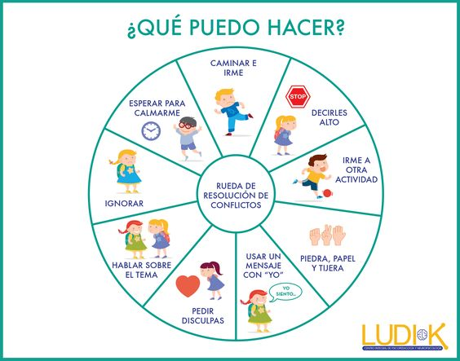

Fuente: https://www.pinterest.es/pin/5https://www.pinterest.es/pin//

Imagen 9. Cámara

Fuente: https://www.pinterest.es/pin/564498134522489009/

Secuencia didáctica 3
Nombre de la profesora: Diana González Rodríguez.
Tema: El mundo mágico de las emociones |  |  | Grado: 5°
Aprendizajes esperados: |  | Duración: 4 sesiones
ESTRATEGIA DIDÁCTICA
INICIO  Sesión 1 | Para comenzar con la actividad los estudiantes definirán como primer punto que son las emociones ¿Qué son las emociones?, después se darán algunas participaciones sobre el concepto.  Para que quede más claro el concepto y como es la función de las emociones, se proyectará la película “Intensamente”, el cuál en base a esta, los alumnos realizarán un mapa (conceptual, mental) o un cuadro sinóptico en su cuaderno.
Sesión 2 | La actividad que re realzará se denomina “El emociometro” para comenzar los alumnos tendrán que tener a la mano su material que se les pidió con anticipación, donde realizarán unos sobres de manera creativa con hojas de colores, cada color representará una emoción diferente.  Al concluir su sobres se les proporcionará una planilla de caras (véase imagen 10) donde introducirán una a un sobre demostrando como es su estado de ánimo actual.
DESARROLLO  Sesión 3 | Para dar inicio con la clase, los alumnos colocarán una carita expresiva en alguno de su sobre de colores, demostrando cuál es su estado de ánimo actual.  Posteriormente, se colocarán en equipos de tres integrantes de manera aleatoria, y se les proporcionará una hoja blanca donde crearán una historia acerca de las emociones y las relaciones personales del ser humano, para la creación de la historia tendrán que tirar dos dados uno es de la emoción con la que se van a enfocar (véase en imagen 11) y el otro dado de acuerdo a la puntuación que les salga al tirarlo tendrán que escribir la historia conforme a las características de la hoja (véase en imagen 12), al concluir con la historia los alumnos pasarán a representarla. S la actividad no se concluye en la siguiente clase se les dejará pendiente.
CIERRE  Sesión 4 | Para iniciar, los alumnos agregarán una carita expresiva en alguno de sus sobres de colores. Después de realizar dicha actividad, los alumnos se integrarán en equipos nuevamente y en cinco minutos se podrán de acuerdo para la representación de las historias.  Al finalizar las representaciones, en esos mismos equipos conformados sacarán sus sobrecitos de las emociones y compartirán entre ellos que es lo que pusieron en cada sobre y porque se sentían así ese día.
Recursos:
- Hojas Blancas y de colores
- Cañón
- Computadora
- Pizarrón y marcadores para pizarrón
- Copias
- Pegamento
- Tijeras
- Lápiz, goma y sacapuntas
- Caritas expresivas
- Regla
- Dados
- Película

Evaluación: Portafolio y diario de trabajo (anexo 3).
Observaciones

Material de apoyo de la secuencia didáctica 3
Imagen 10. Planilla de emociones

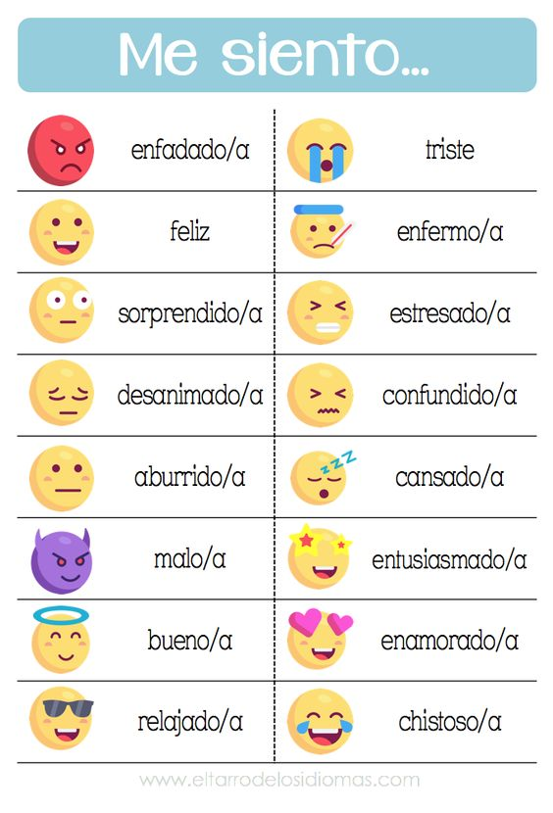

Fuente: https://www.pinterest.es/pin/115052965461488738/

Imagen 11. Dado de emociones para la realización de la historia.

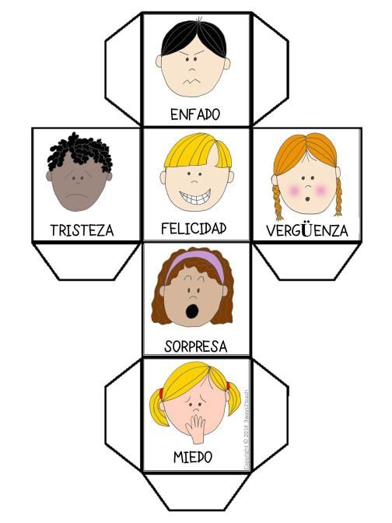

Fuente: https://www.pinterest.es/pin/814870126297176073/

Imagen 12. Hoja para redactar la historia
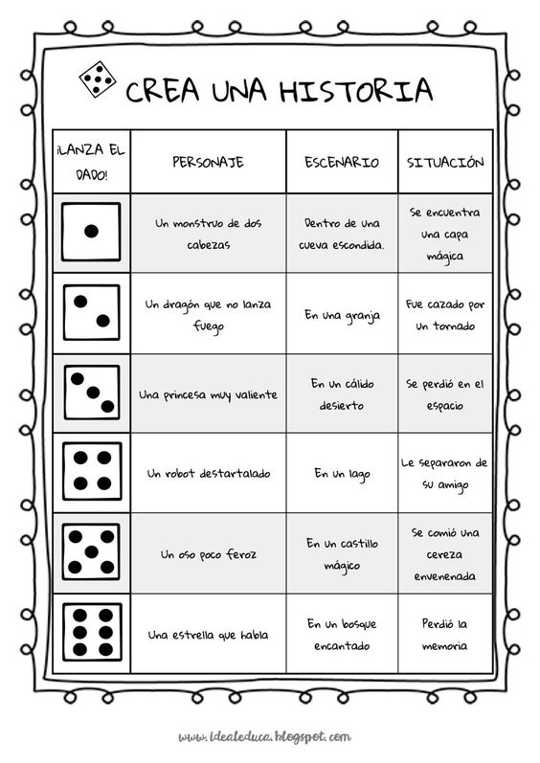

Fuente: https://www.pinterest.es/pin/476326098081482077/

Secuencia didáctica 4
Nombre de la profesora: Diana González Rodríguez.
Tema: El aspecto cognitivo de las emociones |  |  | Grado: 5°
Aprendizajes esperados: |  | Duración: 4 sesiones
ESTRATEGIA DIDÁCTICA
INICIO  Sesión 1 | Para comenzar la clase, se les hará una serie de preguntas relacionadas con el tema, las cuales contestaran en su cuaderno.  -¿Qué imágenes y pensamientos pasaban por tu cabeza justo antes de hacer una exposición frente al grupo?  -¿Qué pensabas mientras te felicitaban por haber aprobado un examen?
DESARROLLO  Sesión 2 | De manera individual los alumnos pensarán en una situación en la que se hayan sentido mal, después la escribirán en un cuadro que se les proporcionará (véase en la imagen 13).
Sesión 3 | En equipos de tres personas los alumnos completaran el cuadro que se les dará (véase imagen 14), después comentaran en equipos sus respuestas.
CIERRE  Sesión 4 | A manera de conclusión el alumno realizará un dibujo sobre la situación en la que se haya encontrado, cuando haya finalizado intercambiará so trabajo con alguno de sus compañeros.
Recursos:
- Hojas Blancas y de colores
- Cañón
- Computadora
- Pizarrón y marcadores para pizarrón
- Copias
- Pegamento
- Tijeras
- Lápiz, goma y sacapuntas
Evaluación: Portafolio y lista de cotejo (anexo 4).
Observaciones

Imagen 13. Hoja para redactar la historia

Nombre completo:
Grado: Grupo:
Instrucciones: Contesta la siguiente tabla.

Imagen 14. Ejercicio de la sesión 3

Fuente: http://www.construyet.org.mx/resources/pdf/lecciones/leccion9/9.2_E_El_aspecto_cognitivo_de_las_emociones_Humanidades.pdf

Secuencia didáctica 5
Nombre de la profesora: Diana González Rodríguez.
Tema: Una mirada hacia el futuro |  |  | Grado: 5°
Aprendizajes esperados: El alumno será capaz de plantearse metas personales, así como la realización de diferentes acciones para poder alcanzarlas. Comunica de manera efectiva sentimientos, ideas, preocupaciones, y deseos. Identificación de auto-concepto, analizar como la opinión de uno mismo influye en la manera de cómo se enfrentan los problemas, retos, como se asumen responsabilidades, se toman decisiones y se conduce a la vida de manera autónoma. |  | Duración: 4 sesiones
ESTRATEGIA DIDÁCTICA
INICIO  Sesión 1 | Durante la primera sesión en asamblea grupal se analizarán los términos misión y visión, donde se discutirá sobre la importancia de poder realizarlas para el planteamiento del proyecto de vida.  Se dará a los alumnos una fotocopia con un circulo de preguntas, donde a través de palabras o dibujos expresarán:  - ¿Qué quiero hacer de mi vida? (metas)  - ¿Por qué lo quiero hacer? (intereses)  - ¿Con qué cuento para lograrlo? (habilidades)  - ¿Qué voy a ser para lograrlo?  Posteriormente se presenta ante los alumnos un gráfico en el cual se describen las dimensiones del proyecto de vida. (Personal, familiar, profesional, salud y social).
DESARROLLO  Sesión 2 | De manera individual los alumnos elaborarán un collage en una cartulina con ayuda de recortes de revistas, libros o periódicos, en una hoja tamaño oficio que se les proporcionará. Donde expresen sus intereses, fortalezas, sueños, gustos e intereses para clarificar lo que quiere lograr en los diferentes planos de su vida personal, familiar, educativa y personal.  Una vez concluida la actividad se pide que se expongan los trabajos realizados
Sesión 3 | En esta actividad “Definiendo mis metas”, los alumnos establecerán, sus metas a largo, mediano y corto plazo, de acuerdo con sus logros, habilidades intereses y necesidades mediante el llenado de un cuadro de metas que se les proporcionará, donde elegirán dos áreas de su proyecto de vida.  Al elaborar su proyecto de vida los alumnos tendrán las herramientas para afrontar adecuadamente los cambios por venir, entre ellos, la transición de la educación secundaria hacia la educación Media superior.
CIERRE  Sesión 4 | Actividad: “Mis actividades favoritas”  Durante esta actividad, el alumnado identificará que son los intereses y aptitudes por medio del repaso de sus actividades favoritas. En un cuadro que se les proporcionará en una fotocopia mencionarán máximo tres actividades que les guste realizar ya sea en casa, en la escuela o en algún pasatiempo que tenga.  - El apartado de intereses responderán a la pregunta:  ¿Por qué me gusta esta actividad?  - El apartado de “aptitudes” responderán a la pregunta:  ¿Qué habilidades o conocimientos necesito para realizar la actividad?  Al finalizar la actividad, los alumnos comentarán por pareja sus trabajos.
Recursos:
- Hojas Blancas y de colores
- Cañón
- Computadora
- Pizarrón y marcadores para pizarrón
- Copias
- Pegamento
- Tijeras
- Lápiz, goma y sacapuntas
Evaluación: Rúbrica (anexo 5).
Observaciones

Material de apoyo de la secuencia didáctica 5
Imagen. Circulo con preguntas.

Que quiero realizar

Nombre completo:
Grado: Grupo:

- En el siguiente cuadro anotaras tus metas para definir tu proyecto de vida
Definiendo mis metas
Metas
Corto plazo | Mediano plazo | Largo plazo

MIS ACTIVIDADES FAVORITAS
Intereses | Aptitudes
Anexo 1. Instrumentos de evaluación de la secuencia didáctica 1.

ANEXOS

Portafolio
Nivel:
Asignatura:
Grado:
Aprendizaje esperado:
Nombre del alumno:
Fecha:

Escala de actitudes
Núm. | Indicadores | Si | A veces | No
1 | Comparto mis materiales con compañeros que los tienen
2 | Me gusta ayudar a mis compañeros en las actividades que no entienden
3 | Creo que uno debe ayudar solamente a sus amigos
4 | Puedo organizar actividades para compañeros que están solos
5 | Me gusta trabajar en equipo
6 | Puedo escuchar con atención las opiniones de mis compañeros (as)
7 | Me burlo de mis compañeros cuando se equivocan
8 | Puedo formar equipos con todos mis compañeros
9 | Creo que es mejor formar equipos con mis amigos
10 | Respeto las opiniones de mis compañeros aunque no esté de acuerdo con ellas

Tomado y adaptado de Sep (2013). Las Estrategias y los instrumentos de evalución desde el enfoque formativo.Disponible en http://www.educacionespecial.sep.gob.mx/pdf/doctos/2Academicos/h_4_Estrategias_instrumentos_evaluacion.pdf

Anexo 2. Instrumentos de evaluación de la secuencia didáctica 2

Portafolio
Nivel:
Asignatura:
Grado:
Aprendizaje esperado:
Nombre del alumno:
Fecha:

Registro anecdótico

Nombre del niño (a):
Fecha:
Actividad:
Descripción de la situación | Análisis

Anexo 3. Instrumentos de evaluación de la secuencia didáctica 3.

Portafolio
Nivel:
Asignatura:
Grado:
Aprendizaje esperado:
Nombre del alumno:
Fecha:

Anexo 4. Instrumentos de evaluación de la secuencia didáctica 4.

Diario de trabajo
Fecha de registro:
Grupo:
Situación didáctica
Preguntas que pueden orientar a la reflexión:
¿Cómo fue el comportamiento de los alumnos ante las actividades realizadas?
¿Les fue difícil o sencillo realizarla?
¿Cómo calificaría esta jornada?
¿De qué otra manera podría intervenir?
¿Qué necesito modificar?
Tomado y adaptado de Sep (2013). Las Estrategias y los instrumentos de evalución desde el enfoque formativo.Disponible en http://www.educacionespecial.sep.gob.mx/pdf/doctos/2Academicos/h_4_Estrategias_instrumentos_evaluacion.pdf

Portafolio
Nivel:
Asignatura:
Grado:
Aprendizaje esperado:
Nombre del alumno:
Fecha:

Lista de cotejo
Indicadores | Logrado | No logrado
El alumno acato las indicaciones que se dieron al inicio de la clase.
Fomento el trabajo en equipo y la colaboración en las actividades realizadas.
La actitud durante el desarrollo de actividades fue buena
Cumplió con el material solicitado
Realizó las actividades indicadas
Entregó en tiempo y forma los trabajos solicitados en esta sesión
Participa activamente durante la clase

Anexo 5. Instrumentos de evaluación de la secuencia didáctica 5.

Rúbrica
Aspecto | Muy bien | Bien | Regular | Mal
Trabajos | Entrega trabajo de calidad en tiempo y forma. | Entrega trabajos que cumplen con lo requerido en tiempo y forma. | Entrega trabajos de baja calidad en tiempo. | No entrega trabajos, o los entrega de mala calidad o fuera de tiempo.
Trabajo en colaboración | Escucha, comparte y apoya el esfuerzo de otros. Trata de mantener la unión de los miembros del grupo | Usualmente escucha, comparte y apoya el esfuerzo de los otros. No causa problemas en el grupo. | A veces escucha, comparte y apoya el esfuerzo de los otros. Algunas veces no es un buen miembro del grupo | Raramente escucha, comparte y apoya el esfuerzo de los otros. Frecuentemente no es un buen miembro del grupo.
Participación en clase | Proporciona siempre ideas útiles cuando participa en el grupo. Es un líder que contribuye con mucho esfuerzo. | Po lo general proporciona ideas útiles cuando participa en el grupo. Es un miembro que se esfuerza. | Algunas veces proporciona ideas útiles cuando participa en el grupo. Es un miembro satisfactorio que hace lo que se le pide. | Rara vez proporciona ideas útiles al grupo. Se rehúsa a participar.
Asistencia y puntualidad | Asiste puntualmente a todas las clases. | Asiste regularmente y puntual a las clases, pero si llega a faltar justifica sus inasistencias. | Llega tarde a la clase o justifica al faltar. | No asiste a las clases.
Comportamiento en clase | Siempre tiene una actitud positiva hacia el trabajo | A menudo tiene una actitud positiva hacia el trabajo, en ocasiones se desordena. | Tiene una actitud indiferente hacia el trabajo. | Tiene una actitud negativa hacia el trabajo.

REFERENCIAS

Bisquerra, R. (2002). Educación emocional y bienestar . Barcelona : Praxis.
Bisquerra, R. (2003). La educación emocional y las competencias básicas para la vida. Barcelona: Praxis.
Delors, J. (1996). La educación encierra un tesoro. Francia: Unesco.
Díaz, T. (2014). EL DESARROLLO DE COMPETENCIAS SOCIOEMOCIONALES Y SU EVALUACIÓN COMO ELEMENTOS CLAVE EN LOS PLANES DE FORMACIÓN DOCENTE. ALGUNAS
CONCLUSIONES DERIVADAS DE LA EVALUACIÓN SIMCE 20111. Revista Iberoamericana de Educación, 26.
Frade, L. (29 de 09 de 2009). Calidad educativa. Obtenido de Desarrollo de competencias en educación básica.: https://funcionpedagogica.files.wordpress.com/2010/01/laura-frade- competencias.pdf
Goleman, D. (1995). La inteligencia emocional. Barcelona: Kairós.
Goleman, D. (1996). La inteligencia emocional. Barcelona, España.: Vergara.
González, L., & Cardona, C. (2015). neo. Obtenido de Guía para la incorporación efectiva de las competencias socioemocionales: https://www.jovenesneo.org/Portals/13/Images/NEO/SW_Recursos/7a4af55e-f1a9-499b- 8728-dee596bee701_NEO-LifeSkillsGuide-Final-web.pdf
Jomtiem. (1990). Declaración mundial sobre educación para todos. Nueva York. LOGSE. (1990). Ley Orgánica de Educación.
Luis, C. G. (1989). Del desarrollo del autoconcepto. Obtenido de http://www.gobierno de canrias.org/educación/3/Web/lujose/AUTOCONCEPTO.htm
Maldonado, A. (enero-marzo de 2000). Los organismos internacionales y la educación en México.
Obtenido de Redalyc: http://www.redalyc.org/pdf/132/13208704.pdf
Marchesi, A., & Martín, E. (1998). Calidad de la enseñanza en tiempo de cambio. Madrid: Alianza. Maslow, A. c. (s.f.).
Morin, E. (1995). Sociología. Madrid: Tecnos.
OCDE. (2017). DIAGNÓSTICO DE LA OCDE SOBRE LA ESTRATEGIA DE COMPETENCIAS, DESTREZAS Y HABILIDADES DE MÉXICO.

Repetto, E. (2007). Formación de competencias socioemocionales a través de las prácticas en las empresas. Obtenido de file:///C:/Users/Elizabeth/Downloads/Dialnet- FormacionEnCompetenciasSocioemocionalesATravesDeLa-2316242.pdf
Repetto, E. (14 de Octubre de 2010). Redalyc. Obtenido de Revista Iberoamericana sobre calidad, Eficacia y cambio en educación: http://www.redalyc.org/pdf/551/55119084006.pdf
Rodríguez, L. (2016). Desarrollo de las habilidades sociales y emocionales de los adolescentes en el aula: Programa de educación socio-emocional SEA. Obtenido de http://www.ub.edu/jornadeseducacioemocional/wp- content/uploads/2012/04/4.Programa-SEA-Desarrollo-de-las-habilidades-emocionales-y- sociales-de-los-j%C3%B3venes-en-el-aula.-C%C3%A9sar-Rodr%C3%ADguez-Laura-Celma- Santos-Orejudo-Luis-Mar%C3%ADa-Rodr%C3%ADguez.
Ruvalcaba, N. (2012). Competencias socioemocionales y variables sociodemográficas asociadas a conductas disociales en adolescentes mexicanos. Redalyc, 11.
SEIEM. (2017). Legislación educativa para maestros de educación básica. México. SEP. (2011). Acuerdo número 592. México.
SEP. (2011). Plan de estudios. México.
SEP. (2013). Las estrategias y los instrumentos de evaluación desde el enfoque formativo. Obtenido de http://www.educacionespecial.sep.gob.mx/pdf/doctos/2Academicos/h_4_Estrategias_ins trumentos_evaluacion.pdf
SEP. (2017). Aprendizajes clave. México.
SEP. (2017). Modelo Educativo para la Educación obligatoria. México. Tobón, S. (2010). Formación Integral y competencias. Colombia: Ecoe.
UNESCO, c. p. (2016). Marco conceptual para la evaluación de competencias. Obtenido de Cuestiones fundamentales y actuales del currículo y el aprendizaje: http://www.ibe.unesco.org/sites/default/files/resources/ipr4-roegiers- competenciesassessment_spa.pdf
UNICEF. (2002). Etapa fundamental. Nueva York.
Zorrilla, M. (2004). REICE. Revista Iberoamericana sobre la calidad, Eficacia y cambio en educación, 23.

